70 лет Великой Победы
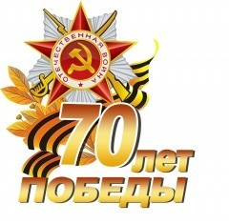

Трагизм и величие, скорбь и радость, боль и память… Всё это – Победа. Яркой негасимой звездой сверкает она на небосклоне отечественной истории. Ничто не может заменить её – ни годы, ни события. Не случайно День Победы – это праздник, который с годами не только не тускнеет, но занимает всё более важное место в нашей жизни.
2015 год – год знаменательный. Человечество отмечает 70-летие Победы советского народа в Великой Отечественной войне.
Для нашей страны эта дата наполнена особым смыслом. Это – священная память о погибших на полях сражений. Это – наша история, наша боль, наша надежда…
Основной долг всех последующих поколений нашей страны - долг перед поколением победителей - сохранить историческую память о Великой Отечественной войне, не оставить в забвении ни одного погибшего солдата, отдать дань благодарности за героический подвиг в Великой Отечественной войне живым ветеранам войны и трудового фронта.
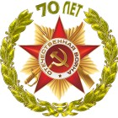
Официальная эмблема празднования 70-й годовщины Победы в Великой Отечественной войне 1941-1945 гг. Представляет собой многоцветное изображение знака ордена Отечественной войны I степени в обрамлении золотых лавровых ветвей. Между ветвями расположена золотая надпись: «70 лет».
Новая официальная эмблема 70 лет Победы

«Центральным элементом графической части логотипа является изображение белого голубя. Голубь – легко узнаваемый символ мира. Дополнительный графическо-символьный элемент – изображение георгиевской ленты, опоясывающей синюю плашку. Цветовая схема ленты – цвета Победы, Памяти; небесно-синий цвет – цвет Новой Жизни, Неба, Весны. Главный смысловой элемент логотипа – летящий голубь – расположен в визуальном центре синей плашки, сочетание синего фона и белого силуэта птицы делает графику логотипа воздушной и открытой. Написание выполнено строгим рубленым шрифтом на контрастном фоне, что улучшает читаемость. Декорирование композиции изображением георгиевской ленты указывает на тему празднования. Использование цветов российского триколора подчеркивает высокий государственный статус празднования».
В сравнении с предыдущей эмблемой ко дню Победы логотип действительно выделяется в лучшую сторону – в нём отсутствуют повторяемые из года в год традиционные и тяжеловесные символы, эмблема лаконична и куда более позитивна, чем связанная с воспоминаниями об огне и скорби Георгиевская лента, заменить которую на тысячах авто и призван новый логотип Дня Победы 9 мая.

